SOMMARIO

1. Periodo di effettuazione della valutazione dei rischi 2
2. Personale che ha effettuato la valutazione dei rischi 2
3. Elenco delle sezioni e dello stato di revisione 3
4. Firme 4

Periodo di effettuazione della valutazione dei rischi
La presente Valutazione dei Rischi per la sicurezza e la salute dei lavoratori del Consorzio Stabile Rilancio Vestino è stata effettuata nel mese di Giugno 2026.

Personale che ha effettuato la valutazione dei rischi
La valutazione dei rischi è stata effettuata dal Datore di Lavoro in collaborazione con il Responsabile del Servizio di Prevenzione e Protezione, dal Medico Competente sentito il RLS e i Lavoratori dell’Azienda.

Elenco delle sezioni e dello stato di revisione
SEZIONE | TITOLO | REVISIONE | DATA
Sez. 00 | Indice generale | 00 | 14 Ottobre 2020
Sez. 01 | Elenco delle sezioni e dello stato di revisione | 02 | 18 Giugno 2026
Sez. 02 | Aspetti di carattere generale | 02 | 18 Giugno 2026
Sez. 02.1 | SPP, Organigramma, Compiti e Responsabilità | 01 | 07 Novembre 2023
Sez. 03 | Valutazione per reparti | 00 | 14 Ottobre 2020
Sez. 03.1 | Ufficio | 00 | 14 Ottobre 2020
Sez. 04 | Valutazione per attività lavorative | 00 | 14 Ottobre 2020
Sez. 04.3 | Impiegato | 00 | 14 Ottobre 2020
Sez. 05 | Valutazione Rischio incendio | 00 | 14 Ottobre 2020
Sez. 06 | Valutazione rischio stress lavoro correlato | 00 | 14 Ottobre 2020
Sez. 07 | Gestione delle emergenze | 00 | 14 Ottobre 2020
Sez. 08 | Procedure e istruzioni | 00 | 14 Ottobre 2020
Sez. 09 | Programmazione delle misure per garantire il miglioramento nel tempo dei livelli di sicurezza | 00 | 14 Ottobre 2020

Firme
Datore di Lavoro  Sig. Florio CORNELI | R.S.P.P.  Sig. Ilario LACCHETTA | Medico competente  Dott. Piero VELLANTE
 |  | 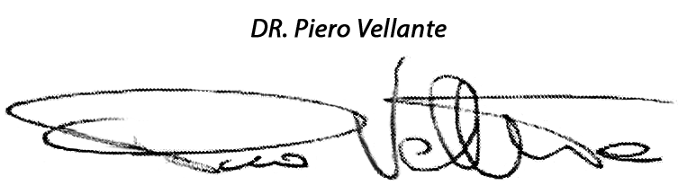

Penne (PE); | 18/06/2026
(luogo) | (data gg/mm/aaaa)

Il presente documento è stato visionato, approvato e sottoscritto dal Rappresentante dei Lavoratori per la Sicurezza.

R.L.S.

Sig.ra Maria Sofia SPOSETTI

Penne (PE); | 18/06/2026
(luogo) | (data gg/mm/aaaa)

